ŚWIĘTO DZIECI

Poniedziałek 01.06.2020r.

1.„Moja dłoń” - zabawa plastyczna rozwijająca sprawność manualna i doznania plastyczna.
Dzieci maczają w farbie i odbijają na kartce swoje dłonie prawą i lewą każdą w innym kolorze.
2.„Jestem zabawką” – zabawa ruchowa.
Dzieci naśladują ruchy zabawek, których nazwy podaje rodzic, np. lalka, misio, pajac.
3.„Chwalipięta” I. Suchorzewska- słuchanie wiersza.
- Patrzcie!
Mam sukienkę w prożki,
granatowe, piękne wstążki…
A wy nie!
Mam pierścionek i korale,
aż pięć misiów i dwie lale…
A wy nie!
Mam akwarium i chomika,
i zegarek, który cyka…
A wy nie!
I mam jeszcze szklane, nowe
kulki różnokolorowe…
A wy nie!
Tak się chwali, tak się chwali
(nikt w przedszkolu jej nie lubi).
Tak się chwali jak najęta!
Czemu? Bo jest chwalipięta.
A wy nie!
- Rozmowa na temat wiersza:
- Czym chwaliła się dziewczynka?
- Jak nazywamy osobę, która się tak chwali?
- A czy wy się chwalisz?
2) „My się nigdy nie chwalimy” – nauka rymowanki.
My się nigdy nie chwalimy,
Bo to brzydko jest.
Chwalipięty! Nie! Nie! Nie!
4.„Bawimy się” – zabawa ruchowo – naśladowcza.
Dzieci naśladują różne zabawy na podane hasło: skakanie przez skakankę, gra w piłkę, układanie z klocków, kołysanie lali itp.

Wtorek 02.06.2020r.

1.Ekspresja słowna „ Czego potrzebują dzieci?”
Dziecko werbalnie wyraża swoje potrzeby.
2. „Jestem zabawką” – zabawa ruchowa.
Dzieci naśladują ruchy zabawek, których nazwy podaje rodzic, np. lalka, misio, pajac.
3. „Grzeczne słówka” – nauka piosenki A. Galica
I .Dziękuję, przepraszam i proszę,
Trzy słówka za małe trzy grosze
I grzeczny królewicz i grzeczna królewna
Znają te słówka na pewno.
Ref. Trzy słówka za małe trzy grosze:
Dziękuję, przepraszam i proszę.
II. To przecież niewiele kosztuje,
Gdy powiesz, uprzejmie dziękuję.
Korona ci z głowy nie spadnie na pewno.
Nawet, gdy jesteś królewną.
Ref. Trzy słówka...

- Rozmowa na temat piosenki:
- Jakie są grzeczne słówka?
- Kiedy ich używamy?
2) Nauka piosenki metodą ze słuchu.
https://www.youtube.com/watch?v=uTgrbEJgqcw
4. „Magiczne słowa” – ćwiczenia graficzne.
Dzieci ozdabiają kartki z magicznymi słowami i umieszczają je w widocznym miejscu.

DZIĘKUJĘ | PRZEPRASZAM | PROSZĘ

Środa 03.06.2020r.

1.Zabawa rozwijająca spostrzegawczość „Odszukaj różnice”
Dziecko ogląda dwa samochody dwie lalki i wskazuje czym się różnią samochody i lalki. ( wielkością, kolorem długością włosów itp.)

2. „ Misie, lalki i inne zabawki”- zabawa dydaktyczna
1) Oglądanie przygotowanych zabawek.
Dzieci nazywają zabawki. Dzielą razem z rodzicami ich nazwy na sylaby z jednoczesnym wyklaskiwaniem.
Np. lal-ki, pił-ki, mi-się, kloc-ki, sa-mo-cho-dy.
2)Liczenie przygotowanych zabawek.
Dzieci liczą zabawki np. jedna piłka, dwie lale, trzy samochody, cztery klocki.
3)Segregowanie zabawek według rodzaju.
Dzieci umieszczają zabawki w obręczach według rodzaju. Liczą je i umieszczają przy obręczach odpowiednią
liczbę patyczków.
4)Porównywanie liczebności zabawek.
Dzieci wskazują obręcze z największą liczbą zabawek (klocki), a następnie z najmniejszą liczbą zabawek
(piłka).
Porównują liczbę lalek i samochodów, samochodów i klocków, określając, których zabawek jest mnie/więcej,
O ile więcej/o ile mniej lub czy jest ich tyle samo.

3. Zabawy w ogrodzie z użyciem wybranych zabawek (piłka, skakanka, rowerek itp.
Podczas zabawy dziecko przestrzega zasad bezpieczeństwa.

Czwartek 04.06.2020r

1. „Dzieci z różnych stron świata” – rozmowa na podstawie obrazków.
Dzieci wypowiadają się na temat wyglądu: koloru skóry, włosów (rasy)
2. Zabawa taneczna przy piosence „Kolorowe dzieci”
https://www.youtube.com/watch?v=Y_kIVuTfVk4
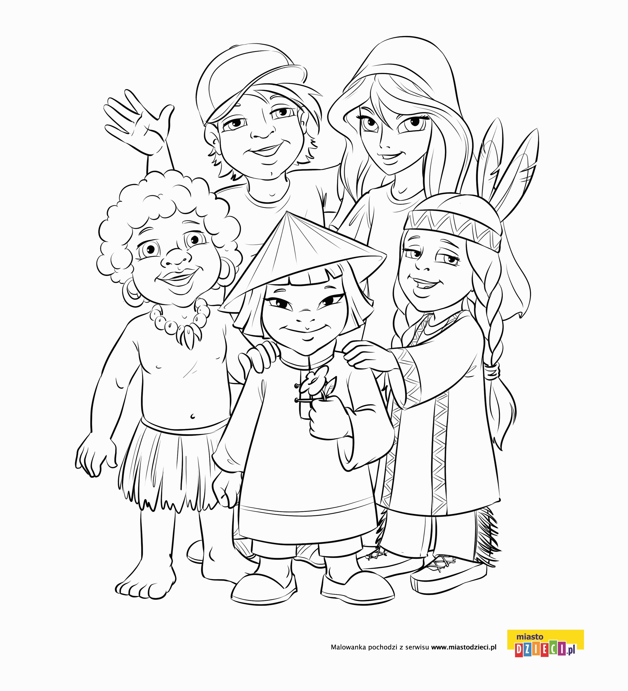
2.Zabawa rytmiczna „Dobrzy koledzy”
Dzieci powtarzają rymowankę, naśladując proste ruchy rodzica np.: klaskanie, tupanie, podskoki –
kombinacje tych ruchów.
Dobrych kolegów mamy,
bardzo się lubimy
i wszyscy razem
dobrze się bawimy.
3. Mój kolega z przedszkola – rysowanie kredkami świecowymi postaci, zamalowywanie tła farbą.
Dziecko rysuje kredkami świecowymi ulubionego kolegę/koleżankę z przedszkola. Następnie zamalowuje tło
farbą. (stara się narysować główne części ciała: głowa, tułów, nogi, ręce itp.). Umieszczają obrazek w swoim
pokoju w widocznym miejscu.
4. Spacer do parku.
Dziecko zwraca uwagę na wygląd innych dzieci (ubranie, chłopców i dziewczynek).

Piątek 05.06.2020r.

1.„Cuda i dziwy” – zabawa rozwijająca logiczne myślenie.
Dzieci wskazują niezgodne z rzeczywistością fragmenty wiersza J. Tuwima
Spadł kiedyś w lipcu śnieżek niebieski,
szczekały ptaszki, ćwierkały pieski.
Fruwały krówki nad modrą łąką,
śpiewało z nieba zielone słonko.
Gniazdka na kwiatach wiły motylki.
Trwało to wszystko może dwie chwilki.
A zobaczyłem ten świat uroczy,
gdy miałem właśnie przymknięte oczy.

2. „Nie lubimy hałasu” - słuchanie opowiadania ilustrowanego obrazkami I. R. Salach „Hałasek”
Jest w naszym przedszkolu Tomek. Mówimy na niego Tomek Hałasek. A wiecie dlaczego? A dlatego, że okropnie hałasuje. Zawsze! Wyrzuca klocki z pojemnika – ogromny huk! Otwiera szufladę – ogromny huk! Inaczej nie potrafi – tylko z hałasem. Nawet mówi głośno. Gdy chce jakąś zabawkę, to nie prosi tylko krzyczy: - Daj mi ten samochód! Albo: - oddaj mi kredki!
W takich chwilach pani jest bardzo zmartwiona. Wszystkie dzieci wiedzą, że w przedszkolu nie wolno hałasować, nie wolno krzyczeć. A Tomek nic. Jak krzyczał – tak krzyczy. Pewnego dnia dzieci umówiły się z panią, że gdy Tomek będzie krzyczał, to nie odezwą się do niego. I rzeczywiście tak zrobiły. Tomek był zdziwiony: nikt się do niego nie odzywał, nikt się z nim nie bawił, nikt go nie zauważał. Nie rozumiał co się wydarzyło. Pani, widząc jego zagubienie, wyjaśniła: - Jeśli będziesz krzyczał, to nikt się do ciebie nie odezwie. Spróbuj inaczej rozmawiać z dziećmi. Tomek był oburzony. „Nie, to nie! Nie będę z nimi rozmawiać…” – pomyślał. Jednak po chwili chciał rysować, a kredki miała Krysia. Stanął przy niej i krzyczy: - ja chcę rysować! Krysia nawet na niego nie spojrzała. Poszedł więc do Bartka, który budował dom z klocków. – Chcę z tobą budować! – a Bartek nic. Buduje dalej dom, nie przerywając. Stanął Hałasek z boku i patrzy na dzieci. „Bawią się razem, nie krzyczą
Do siebie… - pomyślał. – Może spróbuję? Nie! Nie chcę i już! Ale… dom z klocków chciałbym zbudować”. Przerwał rozmyślania i spojrzał na panią, a ona uśmiechnęła się i kiwnęła głową zachęcająco, jakby podpowiadała, że mam spróbować jeszcze raz. Podszedł Tomek do Bartka.
- Chciałbym się z tobą bawić… - powiedział cichutko.
- Siadaj, możesz budować płotek – uśmiechną się Bartek. Tomek uśmiechną się również do kolegi i spojrzał zadowolony na panią.
Rozmowa na temat opowiadania:
- wypowiedzi dzieci na temat zachowania Tomka.
- Określenie, czy to zachowanie im się podoba, czy nie.
- Jak prawidłowo zwracamy się do kolegów i koleżanek z grupy.
- Podkreślenie szkodliwości hałasu dla zdrowia człowieka.
3.Słuchanie piosenki „Grześ Gagatek”
https://www.youtube.com/watch?v=_m86ILIzA1U
4. Zabawa „Cicho i głośno”
Dzieci słuchają nagrania muzyki – cicho i bardzo głośno. Dzielą się odczuciami, mówiąc, kiedy była ona dla nich przyjemna, a kiedy nieprzyjemna.
Swobodnie poruszają się po pokoju przy dźwiękach cichej muzyki ; przykucają i zakrywają uszy, słysząc bardzo głośną muzykę.

